Tarea obligatorio UD 10-03 Transacciones: Phoneland

1º Añadir un nuevo artículo a la tabla 'articulos' con los siguientes datos: id_producto = 20, nombre = 'Teclado', fabricante = 'Logitech', precio = 29.99€.

INSERT INTO articulos (id_PRODUCTO , NOMBRE , FABRICANTE , PRECIO )
VALUES (20 , 'Teclado', 'Logitech', 29.99);

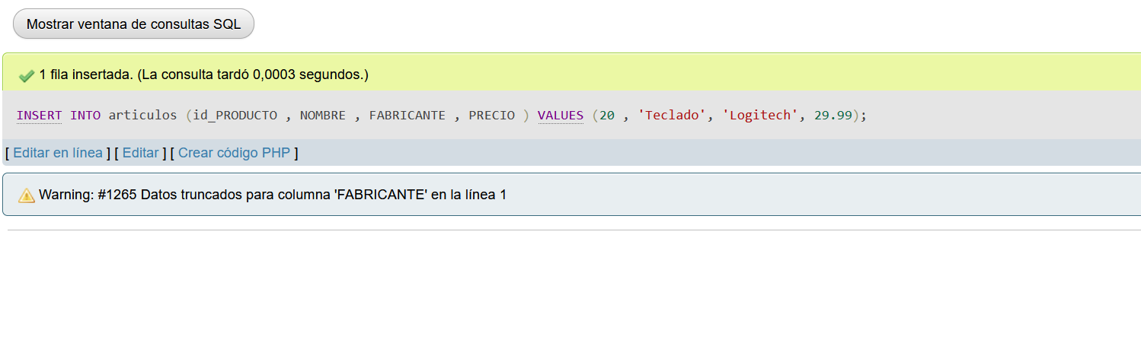

2º Añadir un nuevo cliente a la tabla 'clientes' con los siguientes datos: id_cliente = 211, fecha de alta = '2023-04-10', cif_nif = 'B12345678', nombre = 'Juan García', dirección = 'Calle Mayor 5', cp = '28001', provincia = 'Madrid', ciudad = 'Madrid', empresa = 'si., conocio="Google".

INSERT INTO clientes (id_clientes, fecha_de_alta, cif_nif, nombre, direccion, cp, provincia, ciudad, empresa)
VALUES (211, '2023-04-10', 'B12345678', 'Juan García', 'Calle Mayor 5', '28001', 'Madrid', 'Madrid', 'si., conocio="Google"');
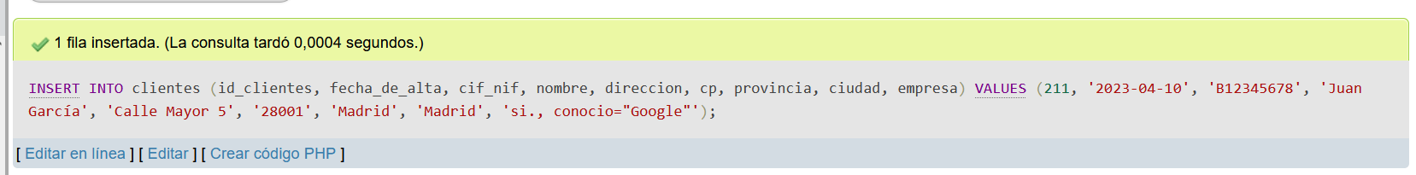

3º Modificar el precio del artículo con id_producto = 2 a 14.99€ en la tabla 'articulos'

UPDATE articulos
SET precio = 14.99
WHERE id_producto = 2;
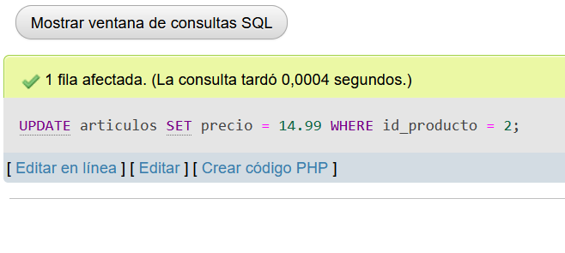
4º Modificar la dirección del cliente con id_cliente = 3 a 'Calle del Sol 10' en la tabla 'clientes'.

UPDATE clientes
SET direccion = 'Calle del Sol 10'
WHERE id_clientes = 3;

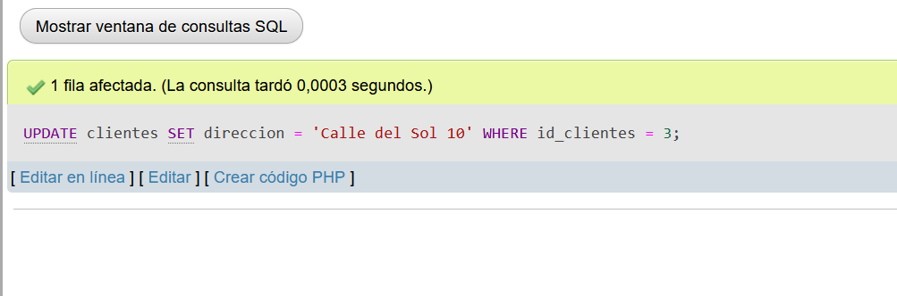
5º Borrar el artículo con id_producto = 4 de la tabla 'articulos'.

DELETE FROM articulos
WHERE id_PRODUCTO = 4;

6º Borrar el cliente con id_cliente = 7 de la tabla 'clientes'.

DELETE FROM clientes
WHERE id_clientes = 7;

7º Añadir una nueva venta a la tabla 'ventas' con los siguientes datos: id_venta = 11, id_producto = 1, id_cliente = 2, fecha_venta = '2023-04-09', unidades = 3.

INSERT INTO ventas (id_ventas, id_productos, id_clientes, fecha_de_venta, unidades)
VALUES (11, 1, 2, '2023-04-09', 3);

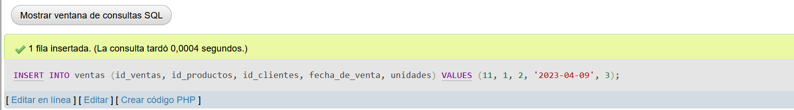
8º Modificar la fecha de venta de la venta con id_venta = 4 a '2023-04-08' en la tabla 'ventas'.

UPDATE ventas
SET fecha_de_venta = '2023-04-08'
WHERE id_ventas = 4;

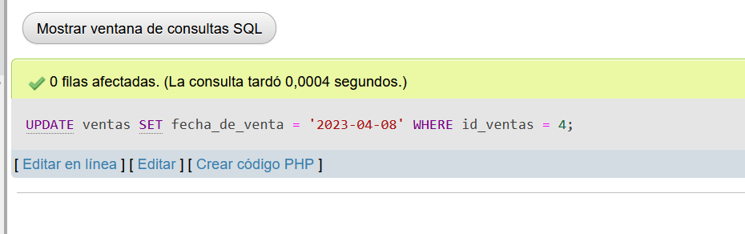
9º Modificar las unidades vendidas de la venta con id_venta = 5 a 2 en la tabla 'ventas'.

UPDATE ventas
SET unidades = 2
WHERE id_ventas = 5;
